**高等统计计算第1次作业**

自硕21 崔晏菲 2021210976

2.1

a.

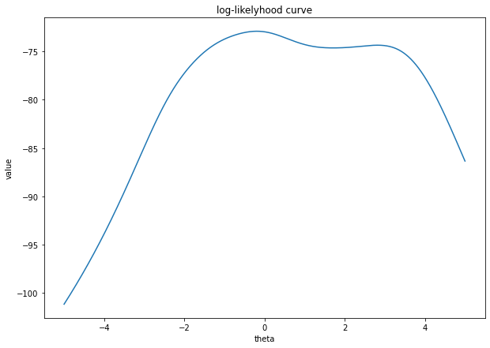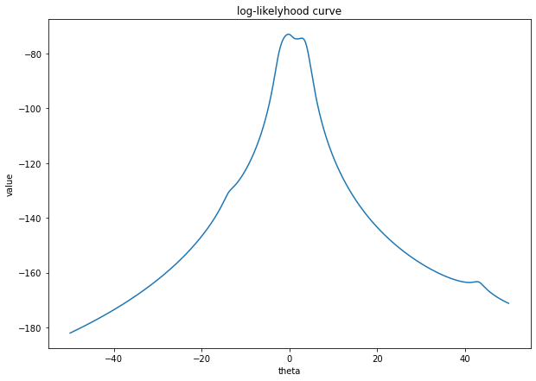



可见，初始值的选取会影响最优值得收敛，这是显然的，因为这个对数似然函数并不是凸函数。数据点的平均值不是好选择，因为柯西分布的数学期望是发散的。

b.

得到最优解为-0.5，最优值为-73.050692。显然这个方法大部分情况下并不能获得全局最优值，因为这要求函数的导数在区间内是单调的，但是我们的对数似然函数的导数并不是单调的。

c.

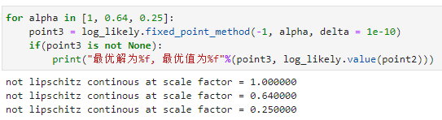

不动点法很难使用，因为很难保证lipchitz连续。

d.

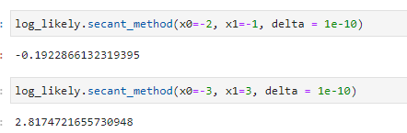

可以看到，算法收敛到不同的极值点，这是很正常的，毕竟这个函数不是凸函数。

e.

速度由大到小：二分法、牛顿法、弦截法、不动点法

稳定性由大到小：牛顿法、弦截法、二分法、不动点法

结论会在样本数据量改变时改变。

2.2

a.

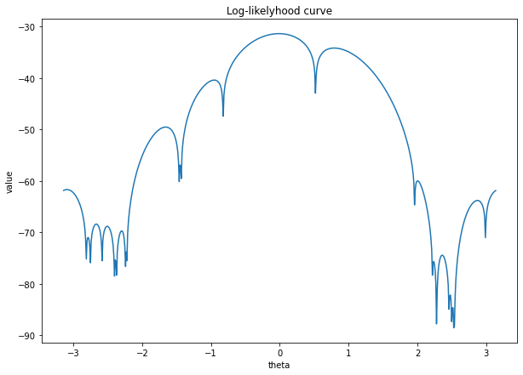

b.

$$\int_{0}^{2π}{xf\left(x\right)dx}=\frac{1}{2π}\int_{0}^{2π}{x\left(1-\cos\left(x-θ\right)\right)dx} \\ =π+\sin{θ}$$

故

$$π+\sin{θ}=\frac{1}{n}\sum_{i=1}^{n}{x_{n}}$$

解得

$$θ≈0.05844060614042408$$

c.

用上一问初始点，算出 $MLE=-0.011972002283305973$

用-2.7，算出 $MLE=-2.666699926100948$

用2.7，算出 $MLE=2.8730945142450826$

可见，牛顿法会快速收敛到距离最近的极值点。

d.

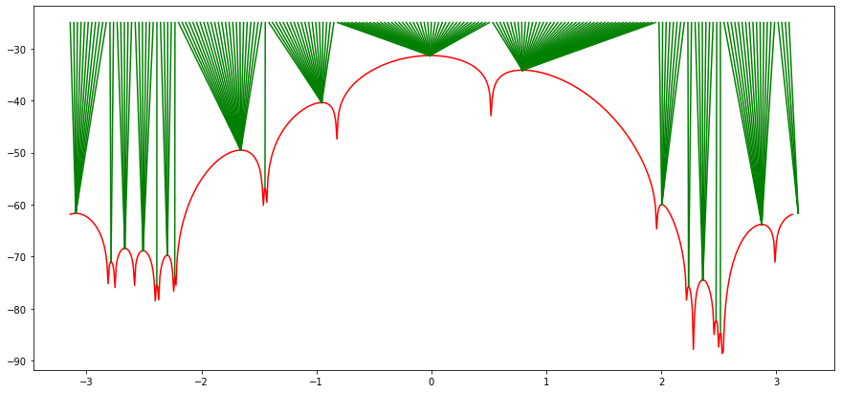

可见，牛顿法会快速收敛到距离最近的极值点。

e.

2.4

解：概率密度函数为

$$f\left(x\right)=\frac{1}{Γ\left(2\right)}xe^{-x}=xe^{-x}$$

令 $f^{'}\left(x\right)=\left(1+x\right)e^{-x}=0$，得 $x=1$ 是极值点，此时 $f\left(x\right)=\frac{1}{e}$。设95%概率密度区间里的最小概率密度为 $M$，则有 $0≤M≤\frac{1}{e}$。

设 $f\left(x\right)=xe^{-x}-M=0$ 的解为 $x_{1},x_{2}$，则有

$$\int_{x_{1}}^{x_{2}}{xe^{-x}dx}=0.95$$

$$e^{{-x}_{1}}\left(1+x_{1}\right)-e^{{-x}_{2}}\left(1+x_{2}\right)=0.95$$

得

$$\left\{\begin{matrix}e^{-x_{1}}-e^{-x_{2}}=0.95 \\ x_{1}e^{-x_{1}}=x_{2}e^{-x_{2}}\end{matrix}\right.$$

使用数值算法解得

$$x_{1}=0.042364, x_{2}=4.76524323$$

$\left[0.042364, 4.76524323\right]$ 就是 $Gamma\left(2,1\right)$ 的最窄95%概率区间.

2.3

解：

a. 证明：

$$P\left(t_{1},t_{2},⋯,t_{n}|x_{i},x_{2},⋯,x_{n}\right)=\prod_{i=1}^{n}{h{\left(t_{i}|x_{i}\right)}^{w_{i}}S\left(t_{i}|x_{i}\right)}$$

故对数似然为

$$l\left(x_{i},x_{2},⋯,x_{n}\right)=\sum_{i=1}^{n}{\left(w_{i}\log{h\left(t_{i}|x_{i}\right)}+\log{S\left(t_{i}|x_{i}\right)}\right)} \\ =\sum_{i=1}^{n}{\left(w_{i}\log{\frac{{λ\left(t_{i}\right)μ}_{i}}{Λ\left(t_{i}\right)}}-μ_{i}\right)} \\ =\sum_{i=1}^{n}{\left(w_{i}\log{μ_{i}}-μ_{i}\right)}+\sum_{i=1}^{n}{\left(w_{i}\log{\frac{λ\left(t_{i}\right)}{Λ\left(t_{i}\right)}}\right)}$$

证毕

b.

$$α = 4.532372$$

$$β_{0} = -7.300717$$

$$β_{1} = -7.300717$$

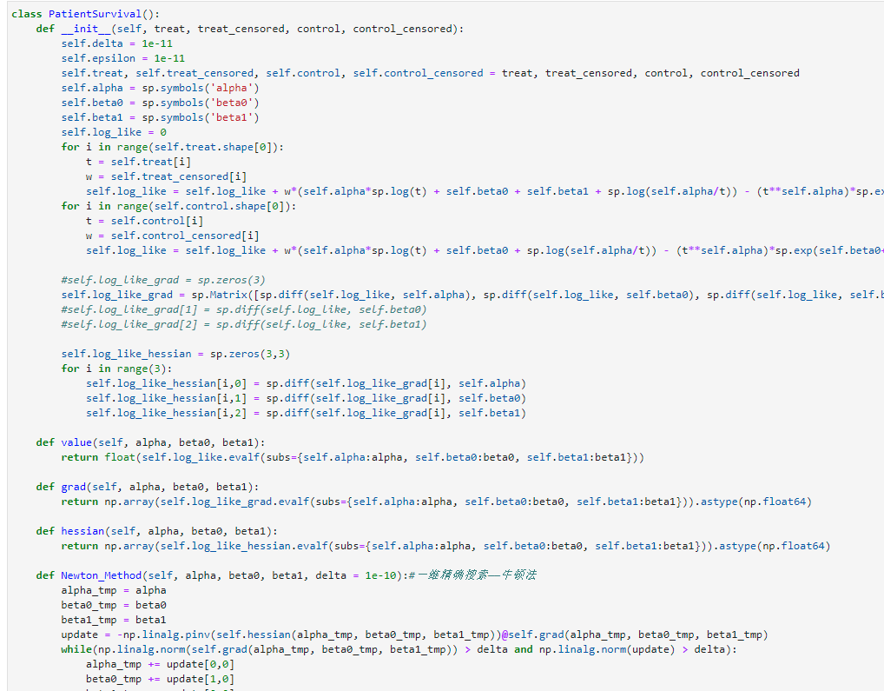

c.没找到对应的python包

d.MLE的协方差矩阵为



可见， $β_{0}$ 和 $β_{1}$ 相关系数为1，他们高度相关。